企业团购礼赠怎样从专属报价衔接批量采购、分批配送和对账｜云上订货系统
企业年节福利、客户答谢、会议伴手礼和员工礼赠，看起来是一张大订单，实际包含预算审批、商品组合、定制包装、多个地址、分批交付、发票和尾款等一连串承诺。项目最容易失控的地方并不是少发一件商品，而是销售、采购、仓库和财务各自保存一份表格：客户确认的是第三版方案，采购按第二版数量备货，仓库拿到的是后来修改过的地址，财务又只能看到总收款，最终无法证明本次报价究竟包含什么、货是否全部交付、哪些费用应该结算。
云上订货可以用客户、商品、报价依据、订单、采购单、出库记录、客户往来和资金记录承接这条业务。管理重点是给每个礼赠项目建立一条主线：报价确定商务边界，客户订单形成正式需求，采购按缺口备货，仓库沿原订单分批出库，财务按已交、已收、退款和发票核对。包装样稿、贺卡文案和地址表可以作为项目资料保存，但商品规格、数量、价格和金额必须进入系统对应字段，不能全部藏在附件和聊天记录里。

先把礼赠需求整理成可报价的项目边界
销售第一次沟通时至少确认八类信息：采购主体和联系人、预算口径、预计总数量、礼赠对象、商品或组合偏好、包装与贺卡要求、收货点和交期、付款与开票要求。预算要问清是含税、含运费、含包装的到手总价，还是只含商品；数量要区分总数量与首批数量；交期要区分样品确认、包装完成、首批交付和全部完成日期。
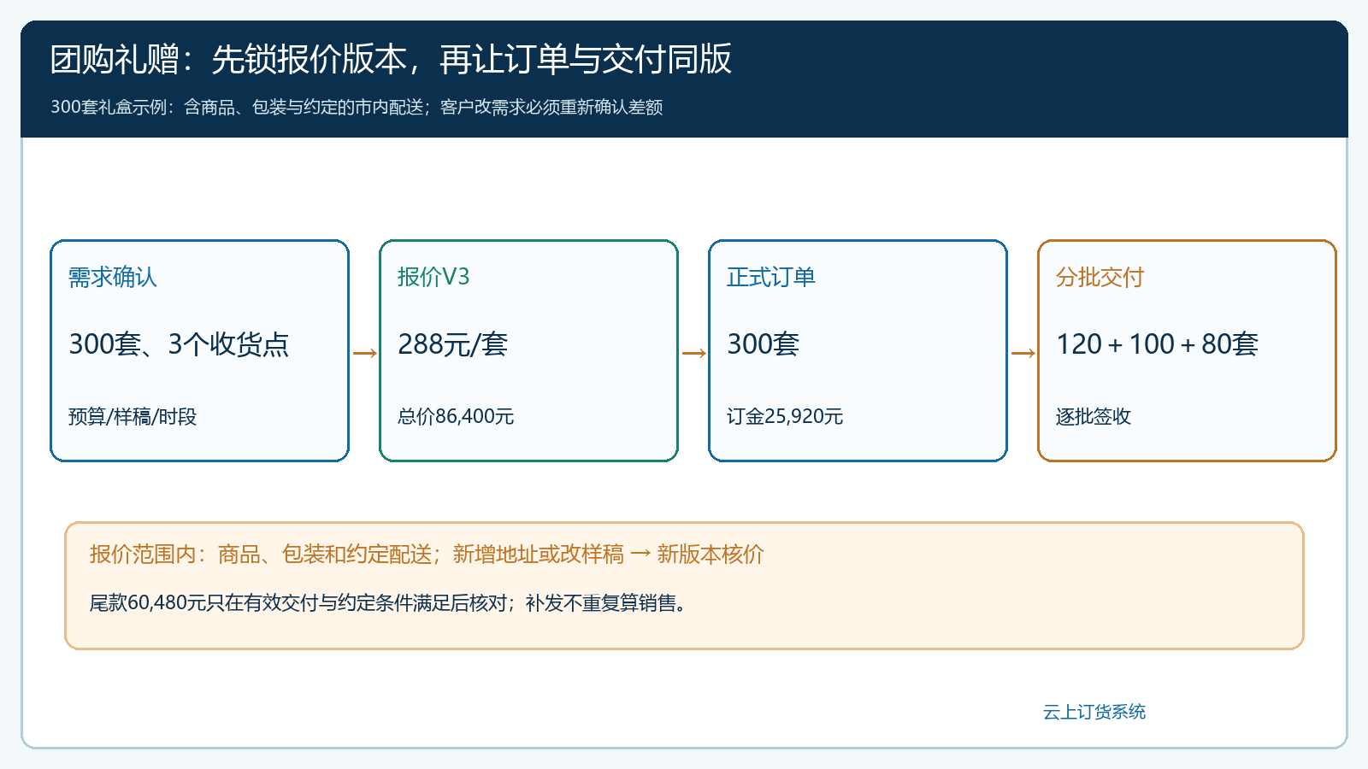
图1：示例项目报价V3对应300套、三个收货点和三批交付；改样稿、加地址或改数量须先重新确认报价差额。
需求尚未稳定时可以准备基础款、升级款和备选商品，但不要把备选数量直接当作采购需求。对定制包装，应记录尺寸、材质、印刷内容、颜色、打样确认人和确认时间；对多地址配送，应明确客户提供地址表的截止时间、地址变更规则、偏远地区运费以及无人签收的处理方式。客户只给一个总预算而没有数量和交付条件时，报价只能作为方案测算，不能承诺确定交期。
项目可以使用“客户简称＋用途＋交付月份”等方式建立内部识别，并在报价、订单、采购备注和交付记录中保持一致。系统里的正式业务仍以单号为准，项目简称用于人员沟通，不能取代订单号。这样后续出现新增地址、换品或补发时，员工能够先找到对应项目和原单，再判断属于原范围变更还是新的追加需求。

专属报价固定商品、数量和费用口径
一份可执行报价不能只写“礼盒每套288元”。报价明细应列出商品名称、规格、单位、每套数量、套数、单价和小计，并单列包装费、设计打样费、配送费、税费、优惠、订金比例、尾款节点和有效期。阶梯价格要说明达到哪个数量区间才生效；客户减少数量时，是否仍保留原价也要提前写清。定制品还应注明样稿确认后能否取消、损耗和补做如何处理。
报价经过内部审核并发给客户后，保留报价编号、版本、发送时间和确认依据。客户在微信回复“可以”时，要能够对应到具体版本；销售不能覆盖原文件后继续使用同一个名称。客户提出换品、改数量、加地址或调整发票时，重新计算差额并形成新版本，说明哪些条件继续有效。系统当前销售价、客户指定价或促销价发生变化，也不能自动推翻已经批准且仍在有效期内的专属报价，最终执行方式按企业权限和双方确认处理。
报价确认后再形成客户订单。订单中使用系统有效的客户、商品规格、单位和数量，包装、贺卡、项目简称和交付计划写在明确位置；若一个项目必须拆成多张订单，应在备注中写明同一项目及拆分原因。客户在商城确认时，页面会汇总商品总价、优惠、运费和订单金额，提交前要核对最终应付是否与确认版本一致。
以300套礼盒为例，若客户确认每套288元且报价含商品、包装与约定范围内的市内配送，项目原价就是86,400元。假设约定30%订金，订金为25,920元；在没有增减项、拒收或退款的前提下，待结尾款为60,480元。这一算例用来说明核算关系，不代表图中手机商城样例订单的实际金额。若客户临时增加偏远地址产生600元运费，要先判断原报价是否覆盖，形成双方确认的变更和新的应收依据，不能在仓库配送后才让财务自行加收。
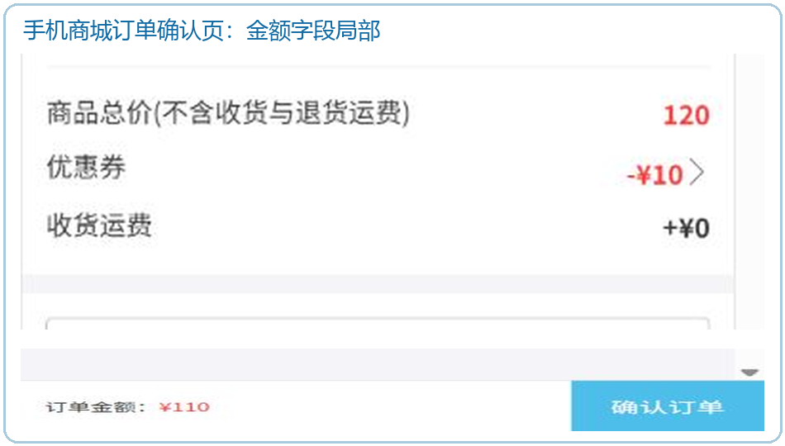
图2：手机商城订单确认页局部显示商品总价、优惠券、收货运费和最终订单金额；裁切自同一张真实画面，不代表上文300套礼盒的金额。

用订单总需求减去可用资源，组织采购和定制
客户订单确认后，采购先计算缺口，而不是照着订单总量重复采购。逐项核对现有可用库存、已占用数量、采购中数量、可调拨库存和本项目交期；能够从现货和在途满足的部分不再新增采购，只有真实缺口进入采购单。礼盒中包含多种商品时，每种商品的到货时间都可能不同，还要把最晚到货项、包装组装时间和首批配送时间排在一起判断。
假设每套礼盒由一盒茶叶、一只杯子和一份包装组成，订单确认300套，仓库可用于本项目的合格茶叶有40盒、杯子70只，包装尚未到货，那么茶叶需采购260盒，杯子需采购230只，包装需准备300份。不能直接给三家供应商都下“300套”而不问现货，也不能因为茶叶已齐就宣称礼盒可以组装。首批要交120套，决定交期的是最晚到的物料、样稿确认和组装工时三者的组合。
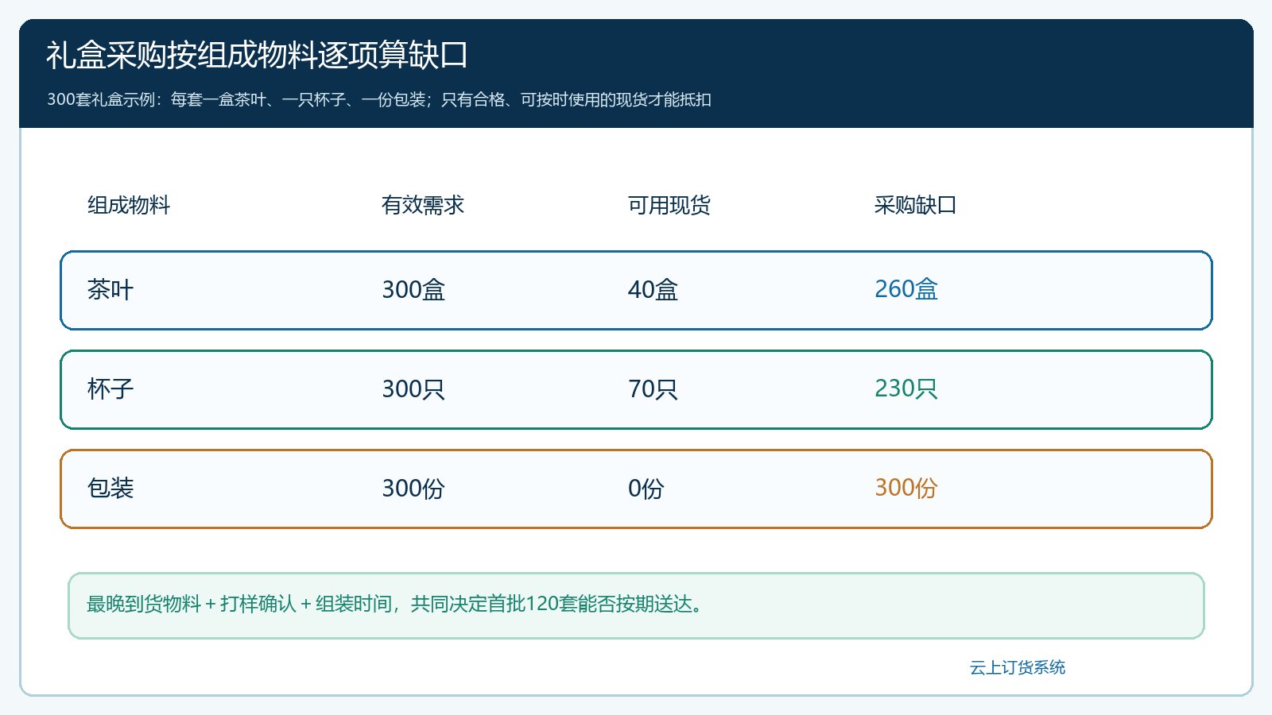
图3：300套礼盒不是向每家供应商都采购300份；茶叶、杯子和包装分别扣除本项目可用现货，首批交付还要看最晚到货项。
采购单选择实际供应商、收货仓库、商品规格、数量、单位和采购价，并核对配送费、其他费用、优惠和合计金额。定制包装若由独立供应商提供，可按企业现有采购方式记录采购与到货；如果只是随商品提供，也要在备注和附件中留存样稿、数量和验收标准。采购单保存或提交并不等于货已经入库，仓库仍要按实际合格到货数量登记，财务也不能因为采购单建立就直接认定应付款全部到期。
建议采购每日回查三张表：项目订单尚缺数量、已有采购尚未入库数量、包装及定制物料完成数量。若客户减少项目数量，要先检查采购是否已下达、供应商能否取消和定制物是否已经生产，再决定改单、承担损耗或另作销售；不能只在客户订单上减少数量，却让采购和仓库继续按旧计划执行。

分批配送沿原订单记录本批、已交和剩余
企业团购常见总部先收一批、分公司随后收货，或者同一批礼品分送几十个地址。无论配送批次怎样拆，每次都要记录本批地址、联系人、商品规格、数量、出库仓库、配送方式、预计到达时间和签收结果。仓库按实际准备好的数量出库，不因客户总订单很大就一次性填成全部已交。
系统分批出库时，可以在原订单的待出库商品中看到订购数、已出库、在出库、待出库和本次出库数量。首批完成后，第二批只处理剩余数量；已经提交但仍在审核或发货中的记录要先核对，避免重复出库。下图示例中原订单数量12，已出库8，待出库4，本次只填4，正是分批项目需要保留的数量关系。
在300套的项目中，交付计划可以是总部120套、两处分公司各100套和80套。第一批签收120套后，项目还剩180套；第二批若出库100套但只签收98套、破损2套，就应记录第二批本次实收98、异常2及补发责任。补发2套完成后再核对该批交付，而不是把“仓库已出100套”等同于客户已收100套。第三批80套仍按原项目约定日期处理，不因第二批破损就自动消失。
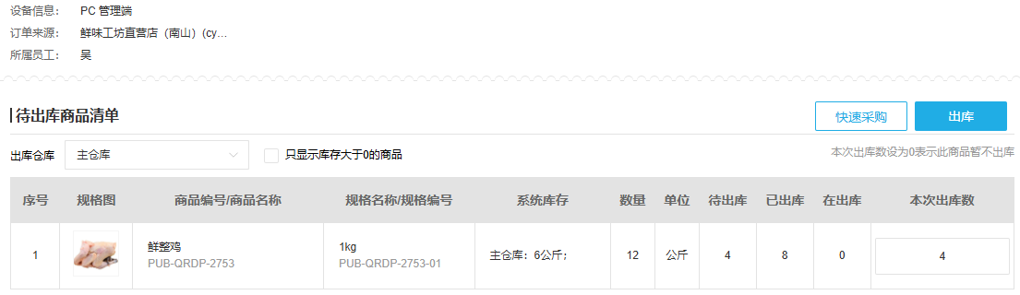
图4：PC管理端示例订单展示订购12、已出库8、待出库4和本次出库4的关系；图中商品不是本篇礼盒，只用于说明原单分批数量字段。
多个收货点若需要独立签收和对账，可以按企业实际流程拆分订单或配送记录，但必须保留项目关联。客户提供的地址表在出库前进行一次版本确认，地址修改由指定人员更新并注明时间；司机或仓管不要直接根据个人微信中的旧表发货。发生拒收、破损、少货或补发时，记录对应批次和原订单，补发不是一笔新的正常销售，退换也不能只在地址表上改状态。

项目结束按货、款、票和异常四部分对账
“全部出库”只说明仓库动作完成，不代表客户全部签收，也不代表尾款已经到账。项目结算前先汇总订单总量、各批已出库、客户已签收、拒收退换、补发和剩余未交，再核对订金、阶段收款、退款、应收尾款、开票金额和采购相关费用。若客户按签收量结算，应使用最终有效交付数量；若按合同总额结算，也要解释未交和退换如何处理。
客户来往页面可以把订单金额、收款金额、退货金额、退款、预存款和结余放在一起核对。每笔收款应关联客户和相应订单或项目说明，订金不能重复冲抵，退款不能只留在支付平台。结余出现负数时要结合页面口径判断客户仍应付多少，再与合同、签收和发票核对，不能单凭资金到账截图宣布项目结清。
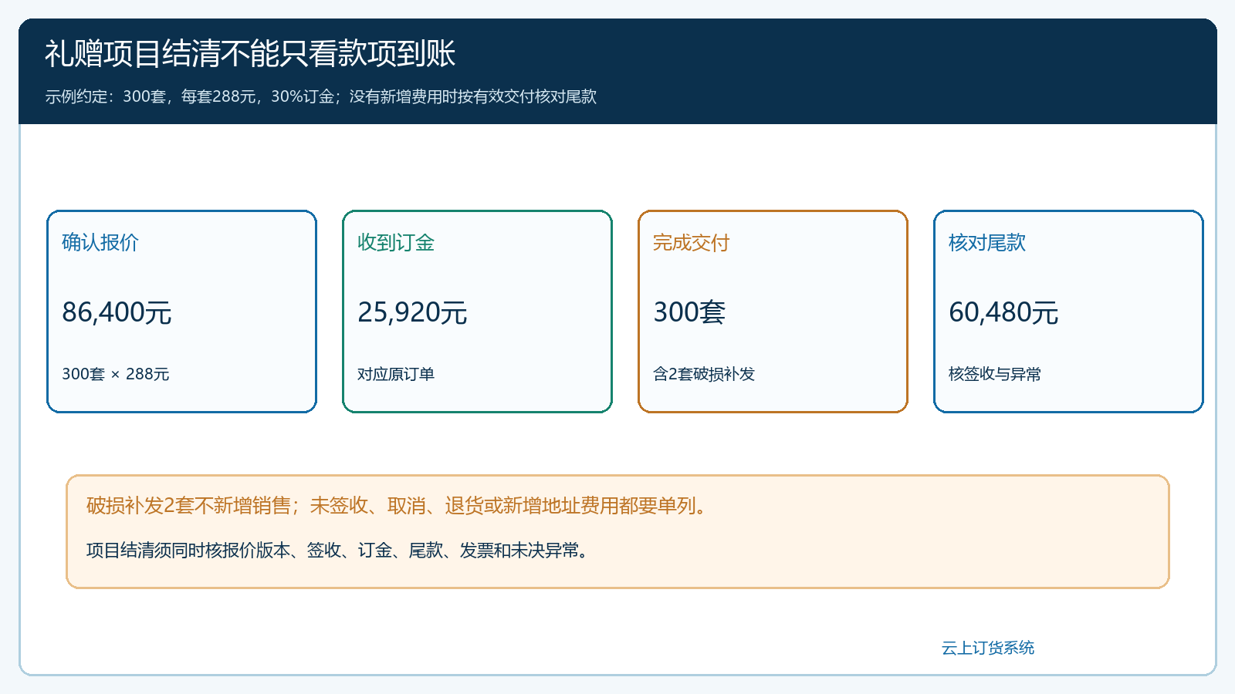
图5：以300套礼盒为例，86,400元报价扣除25,920元订金后，在交付条件满足且无其他变更时核对60,480元尾款；破损补发不重复计销售。
最终形成项目结清单，至少包括确认报价版本、订单号、采购与到货情况、各批配送和签收、退换补发、已收与应收、开票状态、未决事项和负责人。只有货、款、票及异常都处理完，项目才进入完成；仍有尾款、发票、补发或退换时，保留责任人和预计完成时间，不为了让报表显示完成而提前关闭原单。

先用一个小项目试运行整条链路
第一次上线可选择商品种类少、交付地址不超过三个的礼赠项目。销售负责需求和报价版本，采购负责缺口与到货，仓库负责分批出库和签收资料，财务负责收款、发票和结清。每天用项目简称和系统单号核对一次变化，客户改需求时由销售发起并同步到受影响岗位，不允许各岗位分别改自己的表格。
验收时检查六项：报价版本能否对应订单价格；订单数量能否解释采购缺口；采购到货能否满足各批计划；每次出库能否看到本批和剩余；签收异常是否回到原单；客户往来能否说明已收和应收。一个项目跑通后，再扩大商品数、地址数和定制复杂度。云上订货提供单据、数量、状态和往来记录，企业仍需建立版本确认、变更授权和跨岗位交接规则，二者结合才能把一次性礼赠项目变成可复制、可核算的团购业务。

